Приложение 1.
Практическая работа
Лабораторное оборудование и приемы работы с ним.
Вариант 1.
Цель: познакомиться с основным лабораторным оборудованием, его назначением и приемам обращения с ними.

С техникой безопасности знаком (а) ___________________________

Ход.
- Знакомство со штативом.
По учебнику ознакомьтесь с устройством и назначением штатива. Внимательно посмотрите, как пользуется штативом учитель, демонстрируя его вам. Соберите штатив. Сделайте в тетради рисунок штатива, подписав его основные части: стержень, подставка, зажим, кольцо.

- Знакомство со спиртовкой.
Рассмотрите нагревательный прибор, которым вы будете пользоваться при выполнении химических опытов. Прочитайте правила работы со спиртовкой по учебнику. Зарисуйте устройство спиртовки, подпишите её части.

- Перечертите кроссворд в тетрадь. Впишите в него названия химического оборудования и посуды. Ключевое слово – название химического элемента

 |  |  |  | 4
 |  |  |  |  | 5
 |  | 2 | 3
 | 1
1. 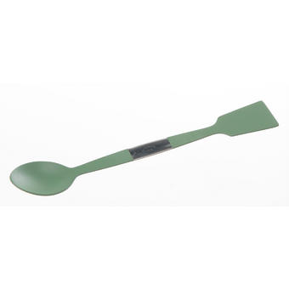
2.

3.
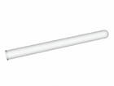

4. 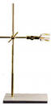

5


Тест на знание правил техники безопасности.
- Вещество на вкус

А) можно пробовать
Б) нельзя пробовать
В) надо спросить у учителя

- Знакомясь с запахом вещества надо

А) поднести пробирку к носу
Б) направить воздух рукой от пробирки к носу.

- Число склянок, которое можно одновременно открыть при проведении опыта
А) 1 Б) 2 В) много
- Спиртовка имеет следующие части:
А) резервуар
Б) фитиль
В) подставка
Г) колпачок
- Выберите правильные суждения
А) спиртовку можно зажигать от другой спиртовки
Б) нельзя дуть на спиртовку
В) тушить пламя спиртовки можно колпачком
Г) пробирку с веществом сразу греют в нужном месте.
Д) при нагревании отверстие пробирки должно быть направлено в сторону от себя и соседей.
- Стеклянную пробирку
А) можно класть на стол
Б) ставят только в штатив
В) можно класть на стол
Г) ставят только в штатив

